EXPOSICIÓN DE MOTIVOS
PROYECTO DE LEY
“POR MEDIO DE LA CUAL LA NACIÓN SE VINCULA A LA CELEBRACIÓN DE LOS 50 AÑOS DE LA UNIVERSIDAD DE CUNDINAMARCA, Y SE DICTAN OTRAS DISPOSICIONES”

- OBJETO DEL PROYECTO DE LEY

El presente proyecto de ley tiene como objeto rendir público homenaje y vincularse a la celebración del quincuagésimo año de fundación de la Universidad de Cundinamarca, inicialmente nombrada como Instituto Universitario de Cundinamarca (ITUC). De esta manera, el país reconoce la deuda que tiene con la institución por su labor como agente de transformación y desarrollo del departamento, mediante la formación integral de profesionales en el marco de una educación humanista, liberadora, dialógica, flexible, emancipadora y crítica que incorpora los valores del departamento, la región y el país.

Por lo tanto, el Estado eleva a ley de honores la celebración del aniversario 50 de la Universidad de Cundinamarca y autoriza al Gobierno Nacional para que incorpore dentro del Presupuesto General de la Nación las partidas presupuestales necesarias para los proyectos contemplados en el Plan Estratégico 2016-2026 “Disoñando la universidad que queremos”, tales como: la construcción de un auditorio central y una aula máxima en la seccional de Girardot y la construcción de un auditorio central la extensión de Facatativá; la construcción de un edificio de laboratorios en Fusagasugá; la adecuación del campus de Ubaté; la construcción de un edificio de aulas en Zipaquirá; la adquisición de un lote para ampliar la extensión de Chía; la construcción de un centro de entrenamiento deportivo en Soacha; y la construcción de una sede en Chocontá.
Esta inversión permitirá a la institución consolidarse como una organización social del conocimiento, translocal y agente de la transmodernidad, reconocida a nivel nacional e internacional por su calidad y la generación de conocimiento relevante, pertinente y de gran impacto social.

- MARCO CONSTITUCIONAL Y LEGAL
El presente Proyecto de ley se fundamenta en:

-CONSTITUCION POLITICA DE COLOMBIA
ARTICULO 45. El adolescente tiene derecho a la protección y a la formación integral. El Estado y la sociedad garantizan la participación activa de los jóvenes en los organismos públicos y privados que tengan a cargo la protección, educación y progreso de la juventud.

ARTICULO 67. La educación es un derecho de la persona y un servicio público que tiene una función social; con ella se busca el acceso al conocimiento, a la ciencia, a la técnica, y a los demás bienes y valores de la cultura.
La educación formará al colombiano en el respeto a los derechos humanos, a la paz y a la democracia; y en la práctica del trabajo y la recreación, para el mejoramiento cultural, científico, tecnológico y para la protección del ambiente.
…
La educación será gratuita en las instituciones del Estado, sin perjuicio del cobro de derechos académicos a quienes puedan sufragarlos.

Corresponde al Estado regular y ejercer la suprema inspección y vigilancia de la educación con el fin de velar por su calidad, por el cumplimiento de sus fines y por la mejor formación moral, intelectual y física de los educandos; garantizar el adecuado cubrimiento del servicio y asegurar a los menores las condiciones necesarias para su acceso y permanencia en el sistema educativo.

La Nación y las entidades territoriales participarán en la dirección, financiación y administración de los servicios educativos estatales, en los términos que señalen la Constitución y la ley.

ARTICULO 69. Se garantiza la autonomía universitaria. Las universidades podrán darse sus directivas y regirse por sus propios estatutos, de acuerdo con la ley.
La ley establecerá un régimen especial para las universidades del Estado.
El Estado fortalecerá la investigación científica en las universidades oficiales y privadas y ofrecerá las condiciones especiales para su desarrollo.
El Estado facilitará mecanismos financieros que hagan posible el acceso de todas las personas aptas a la educación superior.

ARTICULO 366. El bienestar general y el mejoramiento de la calidad de vida de la población son finalidades sociales del Estado. Será objetivo fundamental de su actividad la solución de las necesidades insatisfechas de salud, de educación, de saneamiento ambiental y de agua potable.

Para tales efectos, en los planes y presupuestos de la Nación y de las entidades territoriales, el gasto público social tendrá prioridad sobre cualquier otra asignación.

-LEGISLACION NACIONAL
-Ley 115 de 1994 - Ley General de Educación. Ordena la organización del Sistema Educativo General Colombiano.
-Ley 30 de 1992 “Por la cual se organiza el servicio público de la Educación Superior”.
-Ley 1188 de 2008 que estableció de forma obligatoria las condiciones de calidad para obtener el registro calificado de un programa académico, para lo cual las Instituciones de Educación Superior, además de demostrar el cumplimiento de condiciones de calidad de los programas, deben demostrar ciertas condiciones de calidad de carácter institucional.
-Decreto 1403 de 1993 - Reglamentación de Ley 30 de 1992

- CONSIDERACIONES Y CONVENIENCIA DEL PROYECTO

Antecedentes históricos
La Universidad de Cundinamarca tuvo sus orígenes en la Ordenanza número 045 del 19 de diciembre de 1969 mediante la cual se creó el Instituto Técnico Universitario de Cundinamarca “ITUC”, destinado a ofrecer en las provincias Cundinamarquesas carreras técnicas de grado medio para bachilleres. Con esto inicia la historia de la principal institución de educación superior adscrita al departamento de Cundinamarca.

El primero de agosto de 1970 se inician las labores académicas en la sede Fusagasugá con los programas de: Tecnología Agropecuaria, Tecnología Administrativa y Secretariado Ejecutivo. El siguiente año se crea el programa de Ciencias de la Educación para la formación de profesores y técnicos en 4 y 6 semestres, respectivamente.

Posteriormente y mediante ordenanza 073 del 7 de diciembre de 1971, se crea la Seccional del Instituto Universitario de Cundinamarca en la ciudad de Ubaté, la cual inicia labores en el mes de abril de 1973, con los programas de Administración de empresas y Ciencias de la salud.
De igual forma, la ordenanza 014 de 1972 crea la Seccional del Instituto Universitario de Cundinamarca en la ciudad de Girardot, las actividades en esta ciudad se inician el 4 de marzo de 1974 con los programas de Enfermería General, Biología y Química y Ciencias Sociales.

La institución continúa incrementando su oferta académica, su experiencia e impacto en el Departamento, de tal forma que en el año de 1990 el ITUC solicita al Ministerio de Educación el reconocimiento como universidad, de este modo, a través de la resolución Nº 19530 del 30 de diciembre de 1992, se hace el reconocimiento institucional a la Universidad de Cundinamarca. Una vez adquiere el estatus de Universidad, se incrementa la presencia en las principales provincias del Departamento.

- Mediante Acuerdo 006 Numeral 4 del 7 de julio de 1994 se crea la Extensión de Facatativá.
- Mediante Acuerdo 0003 del 27 de enero de 1999 se crea en el I periodo Académico la Extensión de Chía.
- Mediante Acuerdo 0003 del 27 de enero de 1999 se crea en el II periodo académico la Extensión de Chocontá.
- Mediante Acuerdo 0027 de 1999 se crea la Extensión de Zipaquirá.
- Mediante Acuerdo 033 del 3 de noviembre del 2000, se crea en el II periodo académico la Extensión de Soacha.

En la actualidad la Universidad viene adelantando una readecuación general para el logro de las tres funciones sustantivas que se ha planteado para esta etapa: 1) Formación y Aprendizaje, donde se busca garantizar la calidad académica y la formación integral; 2) Ciencia, Tecnología e Innovación, cuyo propósito es el desarrollo y la creación de nuevo conocimiento; 3) Interacción Social Universitaria, que implica la vinculación real de la universidad con el entorno y la sociedad para resolver sus problemas.

Amplia cobertura en el Departamento

Desde su creación, la universidad se ha enfocado en ofrecer educación de calidad a los jóvenes cundinamarqueses, propendiendo por aumentar su cobertura en los diferentes municipios del departamento y no sólo aquellos circunvecinos a la capital del país. En el primer semestre de 2018 contaba con 13.717 estudiantes distribuidos en 3 sedes (Fusagasugá, Girardot y Ubaté) y 5 extensiones (Chía, Zipaquirá, Chocontá, Facatativá y Soacha), de los cuales el 97% corresponde a pregrado.

La importancia de la Universidad de Cundinamarca dentro del total de la oferta de educación superior de Cundinamarca se evidencia en que la cobertura de la Universidad de Cundinamarca siempre ha representado más del 17% del total de estudiantes de los programas de educación superior ofertados en el departamento. Además, si se toman solo los estudiantes de carreras profesionales de instituciones oficiales en el departamento, los matriculados en la Universidad de Cundinamarca representan el 47%.

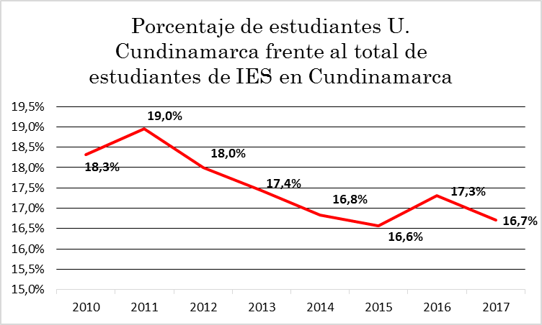
Fuente: elaboración propia con datos del MEN y el Boletín estadístico U Cundinamarca

Como se ve, la Universidad de Cundinamarca es la principal oportunidad para los habitantes del departamento que quieren realizar sus estudios de educación superior. Hecho que se hace más evidente en la población de bajos ingresos, pues más del 77% de los estudiantes de pregrado pertenecen a los estratos cero, uno o dos. Y si se suma el estrato tres, se evidencia que el 98% de los estudiantes pertenecen a la población con menores recursos y más vulnerable económicamente.

Fuente: Dirección de Planeación Institucional

Todo lo anterior es muy relevante en un departamento que tiene una tasa de cobertura bruta de educación superior del 32,8%, muy por debajo de la tasa del país (52,8%). Hasta el momento, la Universidad le ha entregado al departamento y al país 27.916 profesionales.

La aprobación de la presente Ley es la ocasión para que la Nación le reconozca a la Universidad de Cundinamarca su ardua labor como agente de desarrollo a nivel regional y su compromiso con la educación del departamento en las zonas del Sumapaz, Ubaté, Sabana Centro, Sabana Occidente, Almeidas, Soacha y la provincia del Alto Magdalena.

Impacto académico de la Universidad en el Departamento

La importancia de la Universidad de Cundinamarca para el departamento no se limita a la cantidad de estudiantes que acoge, sino que también se evidencia en los aportes que la academia le hace a la sociedad en su conjunto. La Universidad cuenta con 52 grupos de investigación, de los cuales 24 están categorizados por Colciencias. Así mismo, 40 de sus profesores están categorizados.

La institución también cuenta con una significativa producción académica, de manera que en los últimos cinco años se han presentado en eventos académicos, tanto nacionales como internacionales, un promedio de 122 ponencias anuales.

Gran parte de las mismas tienen como objetivo la resolución de problemas del departamento, en áreas como la salud, la ingeniería, el sector agropecuario y la educación. Sobresalen las dos patentes que se han hecho en la universidad sobre sobre dos variedades nuevas de habichuela especiales para la región de Sumapaz, donde hay 1450 hectáreas dedicadas al cultivo de dicha especie.

En lo referente a los docentes, la Universidad tiene 1058 profesores, de los cuales 443 tienen maestría y 27 tienen doctorado. Este es un punto a resaltar, porque la universidad ha hecho un gran esfuerzo por aumentar la calidad y formación de los mismos.
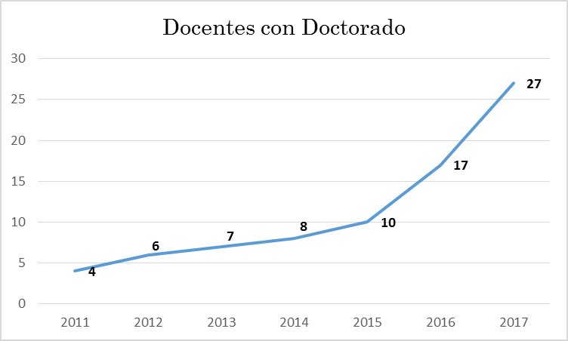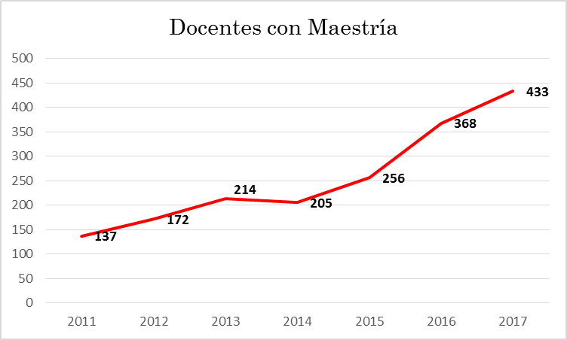
Fuente: Dirección de Planeación Institucional

Sin embargo, es importante aclarar que la Universidad de Cundinamarca no se limita a favorecer a la población de Cundinamarca, una gran parte de sus estudiantes vienen de otros departamentos. Se encuentran estudiantes de lugares como el Amazonas, Vichada y la Guajira. En total son 1690 estudiantes cuya procedencia no es Cundinamarca, lo que representa un 12% de toda su población estudiantil. También cuenta con la presencia de 8 estudiantes extranjeros.

Fuentes de los recursos.

La Universidad de Cundinamarca obtiene sus ingresos de tres fuentes básicas: la Nación, el departamento de Cundinamarca y los recursos propios. De parte de la Nación se reciben recursos para inversión y funcionamiento por concepto de la Ley 30 de 1992.

Transferencias correspondientes a los años 1993-1994. La Nación empezó a asignar recursos a la Universidad de Cundinamarca a partir del año 1995; sin embargo la Universidad recibió el reconocimiento como universidad el 30 de diciembre de 1992, por lo tanto la institución debió recibir aportes del Presupuesto General de la Nación en los años 1993 y 1994.
Actualidad de la institución

La Universidad de Cundinamarca ha entendido el proceso de transformación por el que atraviesa la sociedad actual, donde el conocimiento es considerado como el principal factor de producción y fuente de riqueza. Por esta razón, emprendió una serie de reformas y mejoras institucionales, las cuales iniciaron en el año 2015 con la construcción de su primer plan estratégico, Disoñando la Universidad que Queremos. En este documento se plasman en un horizonte de diez años los deseos de la comunidad universitaria y de los cundinamarqueses por reinventar y resignificar la institución como una organización social del conocimiento, translocal y agente de la transmodernidad, reconocida por la sociedad en el ámbito local, regional, nacional e internacional como generadora de saber relevante, pertinente y de impacto social.

La Universidad ha venido cosechando logros por su labor. Recientemente el Ministerio de Educación Nacional otorgó la Acreditación de Alta Calidad para la licenciatura en Educación Básica con Énfasis en Ciencias Sociales por un periodo de cuatro años. Lo que significa que cumple con las características de alta calidad definidas por el Consejo Nacional de Acreditación (CNA).

Así mismo, en la pasada sesión del 21 de septiembre el Consejo Directivo de ICONTEC aprobó la certificación en ISO 9001:2015 "Sistemas de Gestión de la Calidad" para los macroprocesos estratégicos, misionales, apoyo y seguimiento, medición, análisis y evaluación definidos en el Modelo de Operación Digital definidos por la resolución 156:2017 en auditoria de revisión que se llevó a cabo del 13 al 16 de agosto de 2018 en la Universidad de Cundinamarca.
Este reconocimiento que otorga ICONTEC premia el trabajo y dedicación de todo el equipo humano de la Universidad de Cundinamarca, labor que viene desarrollándose en los últimos 10 años y que aportan al fortalecimiento de distintos procesos de la Institución, la planificación de trabajos, la promoción de una cultura de calidad y la mejora continua del quehacer diario.

Homenaje

La Universidad de Cundinamarca celebra su quincuagésimo aniversario en 2019. En estos 50 años la institución, a través de sus distintas sedes, ha realizado una ardua labor en pro de la formación y el aprendizaje, llevando educación superior de calidad a las diferentes provincias del departamento, propiciando y fortaleciendo la innovación y el uso de conocimiento científico que mejoren la productividad de la región. En consecuencia, la institución se ha establecido como un agente de la transformación cultural, económica y social que ha vivido el departamento.

Por lo tanto, es de gran interés para la nación hacer un reconocimiento a la Universidad de Cundinamarca en señal de agradecimiento y apoyo por el aporte significativo que ha brindado a los colombianos y más específicamente a los cundinamarqueses.

Por lo expuesto, se pone en consideración de la Cámara de Representantes el presente Proyecto de Ley “POR MEDIO DE LA CUAL LA NACIÓN SE VINCULA A LA CELEBRACIÓN DE LOS 50 AÑOS DE LA UNIVERSIDAD DE CUNDINAMARCA, Y SE DICTAN OTRAS DISPOSICIONES”

GLORIA BETTY ZORRO AFRICANO OSCAR HERNÁN SÁNCHEZ LEÓN
Representante a la Cámara Representante a la Cámara
Departamento de Cundinamarca Departamento de Cundinamarca

BUENAVENTURA LEÓN LEÓN NÉSTOR LEONARDO RICO RICO
Representante a la Cámara Representante a la Cámara
Departamento de Cundinamarca Departamento de Cundinamarca

RUBEN DARIO MOLANO PIÑEROS JOSÉ EDILBERTO CAICEDO SASTOQUE
Representante a la Cámara Representante a la Cámara
Departamento de Cundinamarca Departamento de Cundinamarca

HERNÁN HUMBERTO GARZÓN RODRÍGUEZ
Representante a la Cámara
Departamento de Cundinamarca
PROYECTO DE LEY ___ DE 2018 CÁMARA
“POR MEDIO DE LA CUAL LA NACIÓN SE VINCULA A LA CELEBRACIÓN DE LOS 50 AÑOS DE LA UNIVERSIDAD DE CUNDINAMARCA, Y SE DICTAN OTRAS DISPOSICIONES”

El Congreso de Colombia
DECRETA:

Artículo 1°. OBJETO: La presente ley tiene por objeto: Que la Nación rinda público homenaje y se vincule a la celebración de los cincuenta años de existencia de la Universidad de Cundinamarca y exalte las virtudes de sus directivas, profesores, estudiantes, egresados y la comunidad cundinamarquesa.

Artículo 2°. Autorícese al Gobierno Nacional para que en cumplimiento y de conformidad a los artículos 69, 150 numeral 9, 334, 341, 345 y 366 de la Constitución Política y de las competencias establecidas en la Ley 30 de 1992 y sus decretos reglamentarios, teniendo en cuenta las disponibilidades presupuestales a mediano plazo, incorporar dentro del Presupuesto General de la Nación las apropiaciones necesarias que permitan ejecutar y entregar al servicio de la comunidad educativa de la Universidad de Cundinamarca, en el departamento de Cundinamarca, los siguientes proyectos enmarcados dentro del Plan Estratégico Institucional 2016-2026 “Disoñando la universidad que queremos”. Construcción de un auditorio central y un aula máxima en la seccional de Girardot; construcción de un auditorio central en la extensión de la sede de Facatativá; construcción de un edificio de laboratorios en la sede de Fusagasugá; adecuación del campus de la sede de Ubaté; construcción de un edificio de aulas en la sede de Zipaquirá; adquisición de un lote para ampliar la extensión de la sede de Chía; construcción de un centro de entrenamiento deportivo en la sede de Soacha y la construcción de la sede de Chocontá.

Artículo 3°. Para dar cumplimiento a lo dispuesto en la presente ley, podrán celebrarse convenios interadministrativos, entre la Nación, los 8 municipios donde tiene sedes la institución (Fusagasugá, Chía, Soacha, Zipaquirá, Chocontá, Ubaté, Facatativá y Girardot) y el departamento de Cundinamarca.

Artículo 4°. Las autorizaciones de gastos otorgadas al Gobierno Nacional en virtud de esta ley, se incorporarán en el Presupuesto General de la Nación, de acuerdo con las normas orgánicas en materia presupuestal, reasignando los recursos hoy existentes en cada órgano ejecutor, sin que ello implique un aumento del presupuesto, de acuerdo a las disposiciones que se produzca en cada vigencia fiscal.

Artículo 5°. Para efectuar las apropiaciones presupuestales necesarias en cumplimiento de la presente ley, se deberá realizar la inscripción previa de los proyectos en el Banco de Proyectos de Inversión Pública del Departamento Nacional de Planeación.
Artículo 6°. La presente ley rige a partir de la fecha de su promulgación.

GLORIA BETTY ZORRO AFRICANO OSCAR HERNÁN SÁNCHEZ LEÓN
Representante a la Cámara Representante a la Cámara
Departamento de Cundinamarca Departamento de Cundinamarca

BUENAVENTURA LEÓN LEÓN NÉSTOR LEONARDO RICO RICO
Representante a la Cámara Representante a la Cámara
Departamento de Cundinamarca Departamento de Cundinamarca

RUBEN DARIO MOLANO PIÑEROS JOSÉ EDILBERTO CAICEDO SASTOQUE
Representante a la Cámara Representante a la Cámara
Departamento de Cundinamarca Departamento de Cundinamarca

HERNÁN HUMBERTO GARZÓN RODRÍGUEZ
Representante a la Cámara
Departamento de Cundinamarca

